clear all

the_camera=webcam;

googlenet

the_net=googlenet;

required_input_size=the_net.Layers(1).InputSize(1:2)

figure

snapshot(the_camera)

single_Image=snapshot(the_camera);

image(single_Image)

single_Image=imresize(single_Image,required_input_size)

[predicted_Item,probability]=classify(the_net,single_Image);

title({char(predicted_Item),num2str(max(probability),2)});

**ΒΗΜΑ 1. Transfer Learning**

**Pre-Trained Networks - Deep LEARNING GET STARTED!**

**Αναγνώριση Εικόνας από τις εικόνες του GoogleNet με την χρήση του GoogleNet**

**Classify Image using a Pre-trained Deep Network GoogleNet**

**net = googlenet;**

**Φόρτωσε το προεκπαιδευμένο (pretrained)Νευρωνικό Δίκτυο για αναγνώριση εικόνας (Image classification).**

**Αυτό προϋποθέτει ότι διαθέτεις την υποστήριξη του Deep Learning Toolbox™ Model for GoogLeNet Network** Αν όχι πρέπει να το κατεβάσετε από το αντίστοιχο Link

**Μπορείς να φορτώσεις και ένα διαφορετικό pretrained NN.**

**I = imread("peppers.png");**

**Διάβασε την εικόνα από το GoogleNet**

**inputSize = net.Layers(1).InputSize;**

**Η εικόνα πρέπει να έχει το ίδιο input size (μέγεθος εισόδου) με το δίκτυο. Το μέγεθος εισόδου του δικτύου το βρίσκω με την πιο πάνω εντολή μέσω της ιδιότητας InputSize.**

**I = imresize(I,inputSize(1:2));**

**Άλλαξε το inputsize της εικόνας με την εντολή imresize ώστε να είναι ίδιο με το μέγεθος του δικτύου και κράτησε το aspect ratio 1:2**

**label = classify(net,I);**

**κάνε κατάταξη classify την εικόνα με το googlenet**

**figure**

**imshow(I)**

**Εμφάνισε την εικόνα**

**title(string(label))**

**Εμφάνισε την ετικέτα (label) με το όνομα της εικόνας**

--------------------------------------

net = googlenet;

I = imread("peppers.png");

inputSize = net.Layers(1).InputSize;

I = imresize(I,inputSize(1:2));

label = classify(net,I);

figure

imshow(I)

title(string(label))

* To επίπεδο εισόδου Input layer ή input volume περιέχει μια εικόνα που έχει τις πιο κάτω διαστάσεις: [width x height x depth]. ΕΙΝΑΙ ΕΝΑΣ ΠΙΝΑΚΑΣ που περιέχει τιμές pixels.
* Παράδειγμα: Input: [32x32x3]=>(width=32, height=32, depth=3)
* Οι διαστάσεις του input layer πρέπει να διαιρούνται ακριβώς με το 2. Συνήθεις τιμές είναι: 32, 64, 96, 224, 384, και 512.

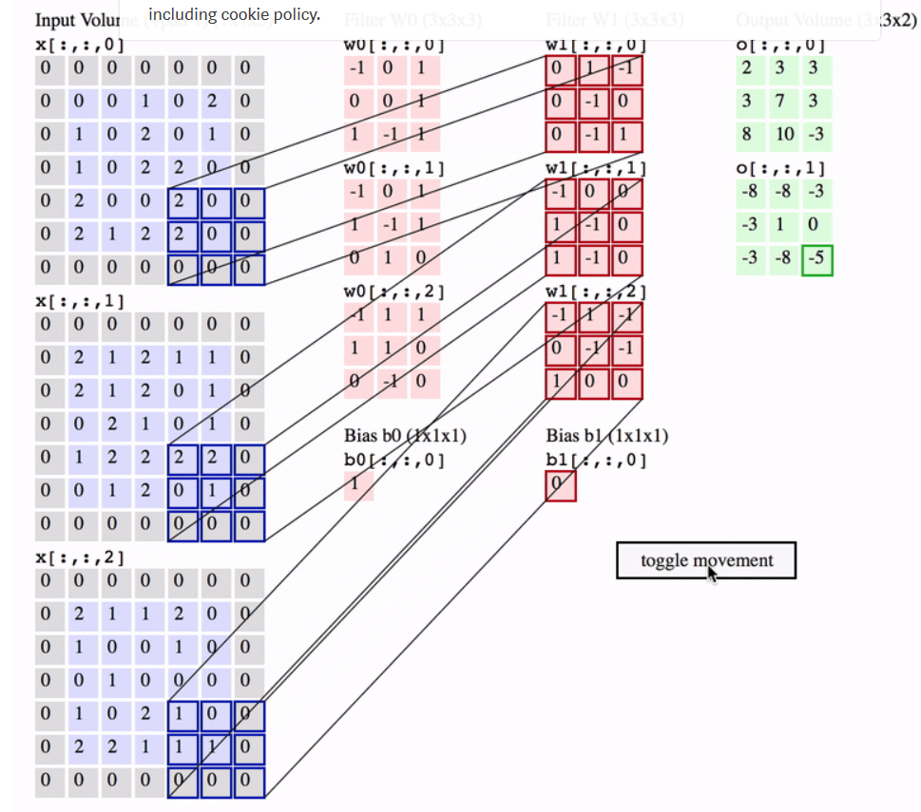

**ΒΗΜΑ 2. Ένα λίγο πιο σύνθετο πρόγραμμα!**

**Classify Image Using GoogLeNet**

**net = googlenet;**

**inputSize = net.Layers(1).InputSize**

**Θα εμφανίσει**

inputSize = *1×3*

224 224 3

To GoogLeNet είναι ένα pretrained convolutional neural network που έχει βάθος 22 layers. Μπορώ να φορτώσω ένα ΝΔ που εκπαιδεύεται είτε με το **ImageNet dataset** ή με τα **Places365** data sets. Το network που έχει εκπαιδευτεί με το ImageNet αναγνωρίζει εικόνες - classifies images ανάμεσα από 1000 κατηγορίες αντικειμένων, πχ πληκτρολόγιο, mouse,μολύβι, και πολλά ζώα.

Το network που έχει εκπαιδευτεί με το Places365 dataset είναι παρόμοιο με το network που εκπαιδεύτηκε με το ImageNet, αλλά κατατάσσει εικόνες που ανήκουν σε 365 διαφορετικές κατηγορίες τοποθεσιών (place categories) πχ χωράφι, πάρκο, δρόμος, σπίτι. Αυτά τα networks έχουν μάθει διαφορετική αναπαράσταση των features (παραμέτρων τους) για ένα μεγάλο εύρος εικόνων.

Και τα 2 δίκτυα αυτά έχουν μέγεθος ΕΙΣΟΔΟΥ 224Χ224.

<https://medium.com/@phidaouss/convolutional-neural-networks-cnn-or-convnets-d7c688b0a207>

**classNames = net.Layers(end).ClassNames;**

**numClasses = numel(classNames);**

**disp(classNames(randperm(numClasses,10)))**

**Εμφάνισέ μου τα ονόματα των 10 πρώτων κλάσεων (ετικέτες)έτσι για να τα δω απλώς!**

'speedboat'

'window screen'

'isopod'

'wooden spoon'

'lipstick'

'drake'

'hyena'

'dumbbell'

'strawberry'

'custard apple'

**I = imread('peppers.png');**

**figure**

**imshow(I)**

**Δείξε την εικόνα που θα κάνεις αναγνώριση**

**size(I)**

ans = *1×3*

384 512 3

**I = imresize(I,inputSize(1:2));**

**figure**

**imshow(I)**

**Κάνε resize την εικόνα και πάλι εμφάνισέ την**

**[label,scores] = classify(net,I);**

**label**

Κάνε το classification – αναγνώριση της εικόνας και βρες την πιθανότητα για την κάθε κατηγορία στην οποία μπορεί να αανήκει. ΘΑ ανήκει στην κατηγορία με την μέγιστη πιθανότητα.

figure

imshow(I)

title(string(label) + ", " + num2str(100*scores(classNames == label),3) + "%");

**Εμφάνισε την εικόνα την ετικέτα και την πιθανότητα**

[~,idx] = sort(scores,'descend');

idx = idx(5:-1:1);

classNamesTop = net.Layers(end).ClassNames(idx);

scoresTop = scores(idx);

figure

barh(scoresTop)

xlim([0 1])

title('Top 5 Predictions')

xlabel('Probability')

yticklabels(classNamesTop)

**Εμφάνισε τις 5 επικρατέστερες ετικέτες με τις αντίστοιχες πιθανότητες**

ΚΩΔΙΚΑΣ

net = googlenet;

inputSize = net.Layers(1).InputSize

classNames = net.Layers(end).ClassNames;

numClasses = numel(classNames);

disp(classNames(randperm(numClasses,10)))

I = imread('peppers.png');

figure

imshow(I)

size(I)

I = imresize(I,inputSize(1:2));

figure

imshow(I)

[label,scores] = classify(net,I);

label

figure

imshow(I)

title(string(label) + ", " + num2str(100*scores(classNames == label),3) + "%");

[~,idx] = sort(scores,'descend');

idx = idx(5:-1:1);

classNamesTop = net.Layers(end).ClassNames(idx);

scoresTop = scores(idx);

figure

barh(scoresTop)

xlim([0 1])

title('Top 5 Predictions')

xlabel('Probability')

yticklabels(classNamesTop)